# Teknikplanering år 8

Övergripande pedagogisk planering i teknikämnet.

## Förmågor

Eftersom eleverna bara läser ämnet teknik i två årskurser kommer vi att arbeta utifrån samtliga fem förmågor. Dessa är förmågan att:

1. identifiera och analysera tekniska lösningar utifrån ändamålsenlighet och funktion,
2. identifiera problem och behov som kan lösas med teknik och utarbeta förslag till lösningar,
3. använda teknikområdets begrepp och uttrycksformer,
4. värdera konsekvenser av olika teknikval för individ, samhälle och miljö, och
5. analysera drivkrafter bakom teknikutveckling och hur tekniken har förändrats över tid.

## Kunskapskrav

Kunskapskraven är tätt knutna till förmågorna. För att eleverna ska ha en möjlighet att vissa progression över de två årskurser de läser teknik kommer vi att arbeta med samtliga kunskapskrav.

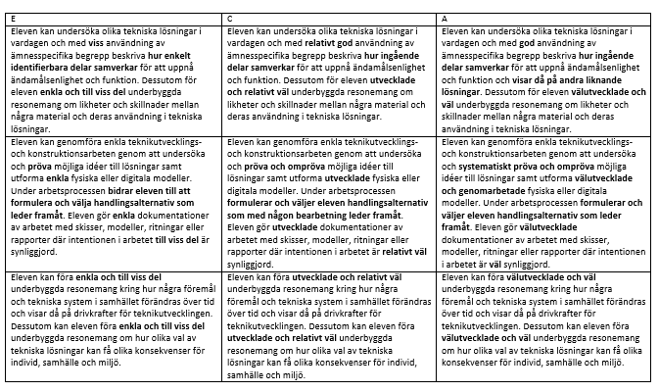

## Centralt innehåll

I årskurs 8 kommer vi att arbeta med följande delar av det centrala innehållet.

* Teknikutvecklingsarbetets olika faser: identifiering av behov, undersökning, förslag till lösningar, konstruktion och utprövning. Hur faserna i arbetsprocessen samverkar.
* Egna konstruktioner där man tillämpar principer för styrning och reglering med hjälp av pneumatik eller elektronik.
* Dokumentation i form av manuella och digitala skisser och ritningar med förklarande ord och begrepp, symboler och måttangivelser samt dokumentation med fysiska eller digitala modeller. Enkla, skriftliga rapporter som beskriver och sammanfattar konstruktions- och teknikutvecklingsarbete.
* Styr- och reglersystem i tekniska lösningar för överföring och kontroll av kraft och rörelse.
* Tekniska lösningar för hållfasta och stabila konstruktioner, till exempel armering och balkformer
* Betydelsen av egenskaper, till exempel drag- och tryckhållfasthet, hårdhet och elasticitet vid val av material i tekniska lösningar. Egenskaper hos och tillämpningar av ett antal nya material.
* Bearbetning av råvara till färdig produkt och hantering av avfall i någon industriell process, till exempel papperstillverkning och livsmedelstillverkning.
* Ord och begrepp för att benämna och samtala om tekniska lösningar.
* Återvinning och återanvändning av material i olika tillverkningsprocesser. Hur tekniska lösningar kan bidra till hållbar utveckling.
* Konsekvenser av teknikval utifrån ekologiska, ekonomiska, etiska och sociala aspekter, till exempel i fråga om utveckling och användning av biobränslen och krigsmateriel.